Brevet de technicien supérieur

Fluides Énergies Domotique

Option : Domotique et Bâtiments communicants

Épreuve E32

Physique et Chimie

Session 2017

Durée : 2 heures
Coefficient : 1

La calculatrice conforme à la circulaire N°99-186 du 16-11-99 est autorisée.

Important
Ce sujet comporte, en plus de cette page de garde, 8 pages.
Les documents réponses page 8 sont à agrafer avec la copie.

Un grave problème d'eau à Port Cros

Depuis un an, l'île qui ne compte que 35 habitants à l’année mais reçoit des millions de visiteurs, est alimentée en eau par bateau.
Au problème du rendement insuffisant des forages s'est greffé celui du taux de manganèse dans l'eau. Actuellement la concentration massique de manganèse dans l’eau atteint la valeur de 1,5 mg par litre, soit 30 fois celui de l'eau potable.
Ce taux est si élevé que l'unité de traitement ne suffit plus pour traiter l’eau et la rendre l'eau potable.
Plusieurs restaurateurs ont indiqué que l'eau est très dure, qu'elle tâche et forme des concrétions calcaires qui endommagent le matériel électroménager. "C'est un problème grave, et impossible à gérer même en ayant installé des filtres."
Quelle peut en être l'explication? Le réchauffement par le soleil des conduites qui passent à l'air libre pourrait accélérer le processus de cristallisation. L'eau amenée par bateau vient de la nappe phréatique du Gapeau qui est très calcaire. Par ailleurs "elle est javellisée et chlorée." […]
D’après le journal local du 12/05/2016

Synoptique de l’existant

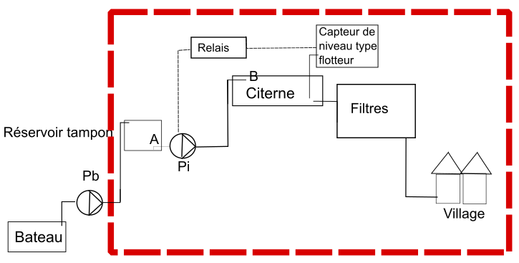

Caractéristiques physiques de l’installation :
Dimensions de la citerne : longueur L = 20 m ; largeur l = 10 m ; profondeur p = 3,0 m
Dimensions de la conduite : diamètre intérieur D = 150 m ; longueur L’ = 600 m
Au point A d’aspiration de l’eau : altitude z_{A} = 0 m ; pression P_{A} = 1 atm
Au point D d’arrivée de l’eau dans la citerne : altitude z_{B} = 150 m ; pression P_{B} = 994 hPa

On souhaite moderniser une partie du dispositif en changeant le capteur de niveau et en effectuant le réglage de l’adoucisseur d’eau.

Les deux parties sont indépendantes :

I. Choix et paramétrages du nouveau capteur
II. Réglage de l’adoucisseur d’eau

I. Choix et paramétrages du nouveau capteur

Le capteur de niveau de la citerne doit être changé.
Le choix du nouveau capteur se porte sur un transducteur à ultrasons ECHOMAX couplé à un capteur de température.
Le transducteur est relié à un boitier conditionneur/contrôleur HYDRO MILLTRONIC dont la documentation est fournie dans l’annexe 1.
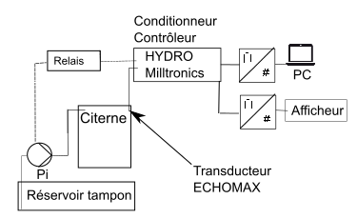.
- Indiquer si le capteur de niveau, constitué d’un flotteur relié à une résistance variable est un capteur actif ou un capteur passif.

- À partir de l’annexe 2, rédiger une note de service destinée au responsable des achats pour lui confirmer que le transducteur ECHOMAX choisi s’adapte aux conditions de mesure.

- Identification des grandeurs de la chaîne de mesure

3.1. Compléter le schéma du document réponse 1 en indiquant les grandeurs d’entrée et de sortie.
3.2. Préciser, sur le document réponse 1, le type de signal en barrant le terme inutile, Analogique ou Numérique, pour chacune des quatre situations.

- Paramétrage du contrôleur

On doit mesurer, dans les conditions de fonctionnement in situ, la valeur de la vitesse du son afin de paramétrer le contrôleur HYDRO.
Pour cela on réalise l’expérience schématisée ci-dessous : l’HYDRO transmet des impulsions électriques au transducteur qui les convertit en impulsions ultrasonores, générées à la face du transducteur.
L’oscilloscope permet de visualiser les impulsions ultrasonores et leur écho.

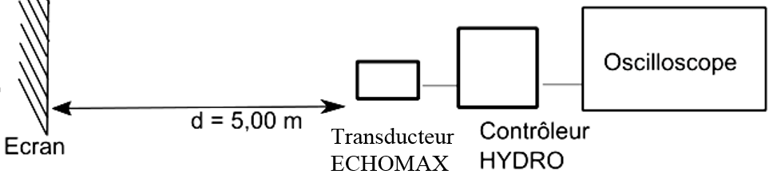

4.1. Expliquer le principe de la mesure de la vitesse du son.
4.2. On relève l’oscillogramme idéalisé suivant.
À partir de l’annexe 3, déterminer la vitesse du son v₀ dans ces conditions.

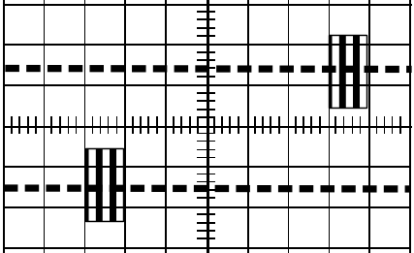 | Détail de l’écran de l’oscilloscope et valeurs de réglages :  Sensibilité verticale :  Voie A : 5 V/div  Voie B : 1 V/div  Sensibilité horizontale (Balayage) : 5,0 ms/div

4.3. Durant la période hivernale, la citerne est peu utilisée et du dioxyde de carbone s’est accumulé.
Expliquer s’il est utile de refaire une mesure de la vitesse de propagation en justifiant la réponse.

- Erreurs et incertitudes

5.1. Déterminer l’incertitude de mesure Δt de temps due à la lecture sur l’écran de l’oscilloscope.
5.2. En déduire un encadrement de la valeur de la vitesse v.
5.3. Sur l’ensemble de la chaîne de mesure, identifier trois sources d’erreurs possibles de mesure du niveau.

- Sonde de température

La sonde de température Pt100 couplée au transducteur est une résistance dont la valeur varie avec la température.
On souhaite vérifier que la réponse de la sonde est linéaire sur la plage de température
0°C - 50°C.
Proposer une stratégie expérimentale à mettre en œuvre.

II. Réglage de l’adoucisseur d’eau

- À partir de l’annexe 4, vérifier que la concentration massique de manganèse actuelle qui est égale à 1,50 mg⋅L⁻¹, est bien 30 fois celle d’une eau potable.
La masse molaire du manganèse est égale à 54,9 g·mol⁻¹.

- Le PH de l’eau distribuée est égal à 7,7 à la température de 25 °C.

2.1. Donner le protocole permettant de mesurer le pH d’une solution.
2.2. Indiquer si cette eau est acide ou basique, en précisant l’argument utilisé.

- Dureté de l’eau

3.1. Afin d’étalonner la station de traitement, il est nécessaire de réaliser un titrage à l’EDTA pour déterminer la dureté de l’eau distribuée au village.
Compléter le document réponse 2 représentant le dispositif expérimental utilisé.

3.2. Le titrage du prélèvement d’un volume de 20 mL d’eau est réalisé avec une solution d’EDTA, de concentration égale à 0,010 mol⋅L⁻¹. À l’équivalence, le volume V_{e} d’EDTA versé est égal à 8,6 mL. Cela correspond à une concentration globale C en ions Ca²⁺ et Mg²⁺ égale à 4,3·10⁻³ mol·L⁻¹.
À partir de l’annexe 5, indiquer la position appropriée du sélecteur de régénération de l’adoucisseur en justifiant la réponse.
3
1
2
4
5
0

Données :
Correspondance Position Sélecteur – Dureté de l’eau

Dureté de l’eau | Eau Très douce | Eau douce | Eau plutôt dure | Eau dure | Eau très dure
Position Curseur | 1 | 2 | 3 | 4 | 5

3.3. L’adoucissement de l’eau se fait au moyen d’une résine échangeuse d’ions.
Expliquer le principe de fonctionnement de cette résine. Indiquer si un entretien est nécessaire et préciser éventuellement la cause de cet entretien.

Annexe 1 : Extrait de documentation technique HYDRO + Milltronics Siemens

Ce système de mesure de niveau permet la plupart des applications de mesure de niveau de liquides et de contrôle de pompes.

Principe de fonctionnement :
L’HYDRO+ transmet des impulsions électriques au transducteur. Le transducteur convertit les impulsions électriques en impulsions ultrasoniques, générées à la face du transducteur.
L’HYDRO+ mesure le temps entre l’impulsion et la réflexion sur la surface du matériau (écho), pour calculer la distance entre la face du transducteur et le matériau.
L’HYDRO compense les variations de vitesse du son grâce au capteur de température.
L’HYDRO+ permet de visualiser :
les niveaux, espaces, distances, volumes dans les réservoirs.
Les relais et / ou les sorties analogiques de l’HYDRO+ peuvent être utilisées pour l’activation des alarmes, le contrôle de pompes, enregistreurs, ou n’importe quel contrôle de process.

Fonctions supplémentaires (réglables à volonté)

SORTIE ANALOGIQUE : 7 fonctions, plage sélectionnable, limites de plage.
ENTREE ANALOGIQUE : Fonctions de l’HYDRO+ basés sur toute sortie analogique (mA)
d’un système de mesure de niveau.
Convertisseur :
Il permet grâce à un logiciel Dolphin de renvoyer les signaux des sorties analogiques sur une interface (de type Pc par exemple)

Extrait des paramétrages nécessaires au boitier HYDRO
P 653 : Vitesse
Ce paramétrage permet de rentrer la vitesse du son en m.s⁻¹ pour des valeurs comprises entre 50,00 et 2 000 m.s⁻¹
Extrait de la documentation constructeur

Annexe 2 : Extrait de la fiche technique : ECHOMAX

Domaine d’application :  Mesure de niveaux de liquides par ultrasons à pression atmosphérique  Compatible avec les contrôleurs MILLTRONIC.  Echo traité par algorithme.  Possibilité d’alarme, de mesures différentielles, de communication. | 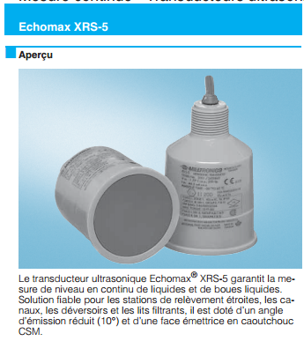
Caractéristiques techniques
Mode de fonctionnement, principe de mesures | Transducteur ultrasonique
Plage de mesures | 0,3 à 8 m
Fréquence  Angle | 44 kHz  10 °
Température | - 20 à +65°C
S’assurer que le transducteur utilisé s’adapte aux conditions de mesure

Annexe 3 : Mesures à l’aide d’ultrasons

Les impulsions transmises par l’HYDRO+ sont composées d’impulsions électriques, délivrées aux relais qui les transmettent au transducteur.
Le transducteur émet une impulsion acoustique pour chaque impulsion reçue.
Chaque émission est suivie d’un laps de temps suffisant pour permettre la réception de l’écho (réflexion de l’impulsion) avant l’impulsion suivante.
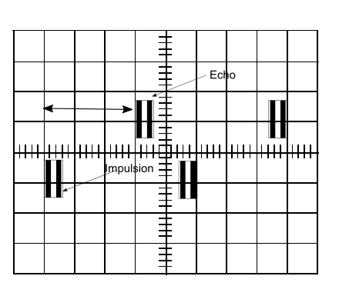
Durée trajet
La vitesse du son dépend du milieu atmosphérique traversé et de la température.
Un capteur de température (étalonné) doit être utilisé et relié au boitier HYDRO.
Un étalonnage de la vitesse du son doit être effectué.
Par défaut, la vitesse programmée est égale à 344 m⋅s⁻¹.
Extrait de la documentation constructeur

Annexe 4 : Le manganèse

C’est un oligoélément nécessaire à l’homme.
La carence en manganèse chez l’homme est atteinte lorsque l’apport de manganèse est inférieur à 3 mg par jour. Elle conduit à des troubles et des malformations.
Cependant, lorsque l’apport de manganèse est supérieur à une dizaine de mg/jour, le manganèse devient, selon les données issues de la médecine du travail, neurotoxique, induisant des troubles parfois graves et irréversibles.
En France, la concentration molaire maximale autorisée dans l’eau est égale à
0,90.10⁻⁶ mol.L⁻¹.

Annexe 5 : Dureté de l’eau

La dureté totale d’une eau dépend de la concentration molaire C, exprimée en mmol·L⁻¹ en ions Ca²⁺ et Mg²⁺. On note généralement C = [Ca²⁺] + [Mg²⁺]
Le titre hydrotimétrique français est donné par la relation: TH = 10 x C
Pour le dosage des cations cités ci-dessus, on utilise comme solution titrante d’EDTA (notée Y⁴⁻) en présence de noir ériochrome T (NET) qui sert d’indicateur coloré en milieu proche de pH égal à 10.
L’EDTA réagit avec les ions Ca²⁺ et Mg²⁺ selon les réactions d’équations respectives :

Ca²⁺ + Y⁴⁻ CaY²⁻
Mg²⁺ + Y⁴⁻ MgY²⁻
.
Le Noir ériochrome T (NET) est un indicateur coloré utilisé lors des titrages d'ions métalliques en solution par complexation, par exemple pour déterminer la dureté de l'eau.
Dans sa forme protonée, cet indicateur est bleu. Il passe au rouge quand il forme un complexe avec le calcium, le magnésium ou d'autres ions métalliques.

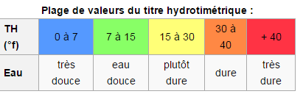

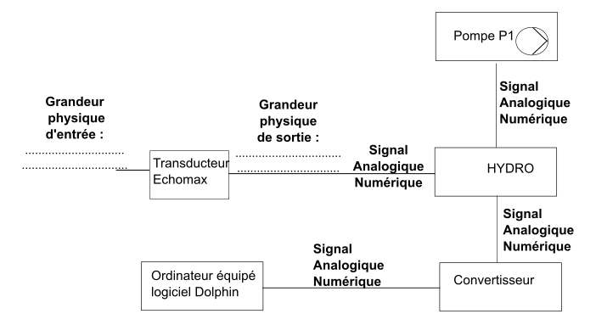

Grandeur de sortie

Grandeur d’entrée
Document réponse 1
à rendre avec la copie

Document réponse 2
à rendre avec la copie








